TRANG 25

Tượng kỳ tàn cục đại toàn

Hình 19 (Tiếp theo)
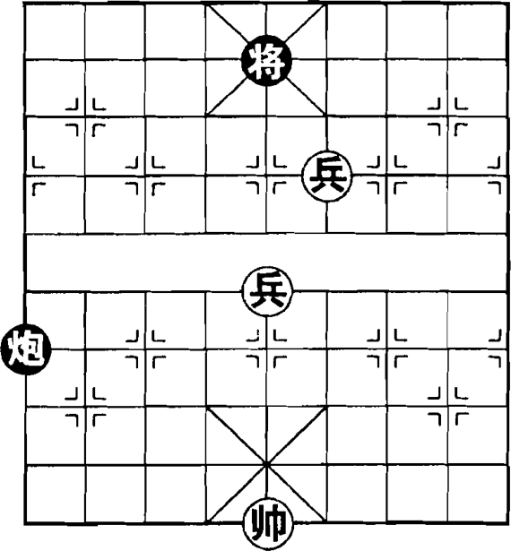
(Hình 19)
① Binh 5 tấn 1! —— Pháo 1 thoái 6
② Binh 5 tấn 1 —— Pháo 1 bình 5
③ Tướng 5 tấn 1 —— Tướng 5 bình 4
④ Binh 5 bình 6 —— Pháo 5 bình 4
⑤ Binh 6 bình 7 —— Pháo 4 bình 5
⑥ Binh 4 tấn 1 —— Pháo 5 tấn 1
⑦ Binh 7 tấn 1 —— Pháo 5 thoái 1
⑧ Tướng 5 bình 4 —— Pháo 5 bình 9
⑨ Binh 4 bình 5 —— Pháo 9 tấn 1
⑩ Binh 7 bình 6 —— Tướng 4 thoái 1
⑪ Binh 5 tấn 1 —— Pháo 9 bình 8
⑫ Tướng 4 bình 5 (Đỏ thắng)

Ví dụ 4 (Hình 20)
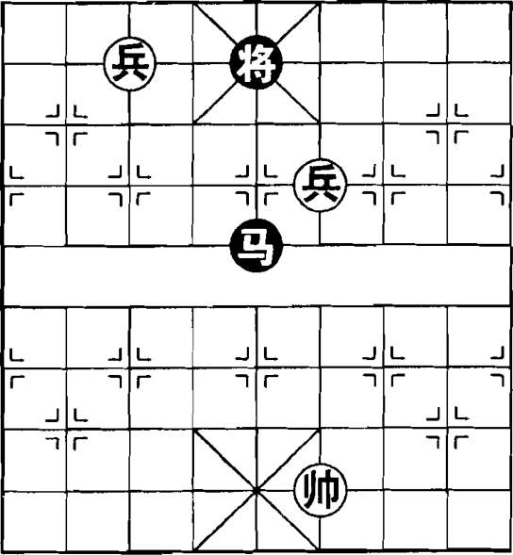
Như (Hình 20), song Binh và Tướng chiếm giữ vị trí có lợi, có thể tấn công Mã đen để giành chiến thắng.

(Hình 20)
① Tướng 4 bình 5 —— Tướng 5 bình 6
Nếu đi Tướng 5 thoái 1, Binh 7 bình 6, Tướng 5 bình 6, Binh 6 bình 5, Đỏ thắng.
② Binh 7 bình 6 —— Mã 5 tấn 6
③ Tướng 5 bình 4! —— Mã 6 tấn 4
Nếu đi Mã 6 thoái 5, Tướng 4 thoái 1, Mã 5 tấn 6, Binh 4 bình 5, Đỏ thắng.
④ Tướng 4 thoái 1 —— Mã 4 thoái 6
⑤ Binh 4 bình 5 —— Tướng 6 tấn 1
⑥ Binh 6 bình 5 (Đỏ thắng)

